John Edgar Gaitan Buitrago

Grado : C-3

Educación Artística

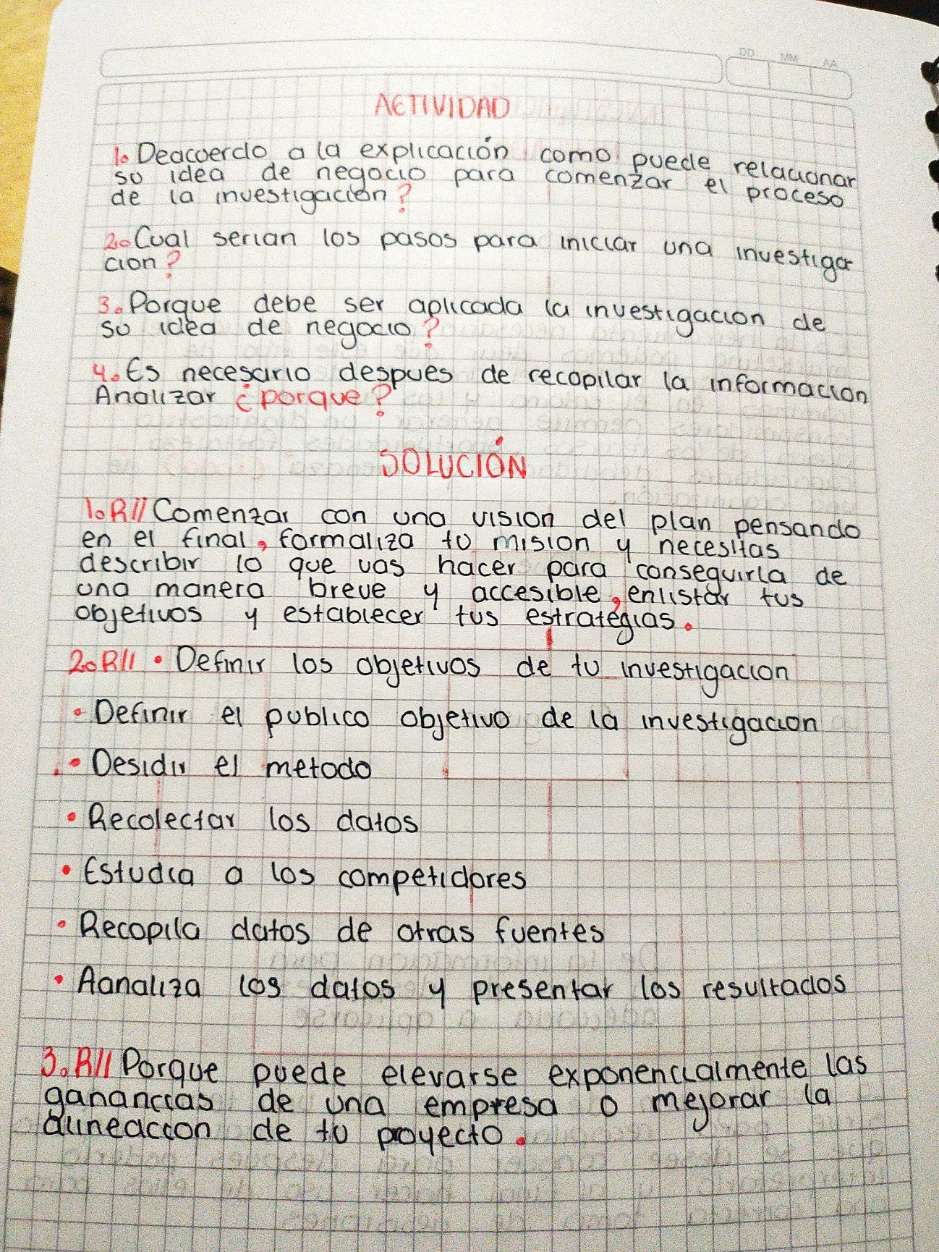Solución

